@mehmetakif.unaldi ORTAOKULU 5. SINIFLAR TÜRKÇE DERSİ 1. DÖNEM 2. YAZILI (6. SENARYO)
T.O.5.14. Öyküleyici metinlerdeki hikâye unsurlarını belirlemeye yönelik çözümleme yapabilme
Sabah erkenden uyandı çocuk. Evinin penceresini açınca içeri serin bir hava doldu ama içindeki sıkıntı gitmedi. Aynaya baktı, yüzü solgundu. Sanki uzun zamandır dinlenememiş yorgun bir işçiye benziyordu. İçinde anlatamadığı bir özlem vardı. Cebinden küçük bir şişe çıkardı. Babasıyla Bolu’dan aldığı çam kolonyasıydı bu. Kapağını açtı, kokladı. Bir an için gözlerini kapattı. Ağaçlar, rüzgâr, toprak… Hepsi bir anda canlandı. O koku, ona hem dağları hem de sevdiklerini hatırlattı. Bir an gözlerinden yaş gelmek üzere oldu…
Bu metnin hikâye unsurlarını aşağıya yazınız.
OLAY | YER (MEKÂN) | ZAMAN | KİŞİLER
Cevap anahtarı için instagram @mehmetakif.unaldi
T.O.5.17. Metnin bölümlerini belirlemeye yönelik çözümleme yapabilme
K.  Komşu teyze, evinin önünde düşürdüğü anahtarı arıyordu. Ben de hemen yanına koştum. Ay ışığında etrafı dikkatlice taradık. Bir süre sonra anahtarı çeşmenin yanında bulduk. Komşu teyze derin bir nefes aldı, bana teşekkür etti. | L.  O gece köyde elektrikler aniden kesildi. Her yer bir anda karanlığa gömüldü. Dışarı çıktım. Ay ışığı, bütün köyü aydınlatıyordu. Ay ışığı sayesinde yollar, bahçeler ve evler rahatça görünüyordu. | M.  O gece mehtap, yalnızca gökyüzünü değil; insanların içini de aydınlatmıştı. Elektrikler geldiğinde herkes evine döndü ama ben o gecede yaşananları hiç unutmadım. Çünkü mehtaplı bir gecede küçük bir yardımla güzel bir olay yaşanmıştı.
Bir metnin harflerle gösterilen karışık bölümlerini serim, düğüm ve çözüm olacak şekilde sıralayınız.
Cevap anahtarı için instagram @mehmetakif.unaldi
T.Y.5.17. Yazısında düşünceyi geliştirme yollarını kullanabilme
Sınıfınızı tanıtan bir metin yazınız. Yazınızda örneklendirme, karşılaştırma ve benzetmeye yer veriniz.
…………………………………………………………………………………………………………………………………….
…………………………………………………………………………………………………………………………………….
…………………………………………………………………………………………………………………………………….
…………………………………………………………………………………………………………………………………….
…………………………………………………………………………………………………………………………………….
…………………………………………………………………………………………………………………………………….
…………………………………………………………………………………………………………………………………….
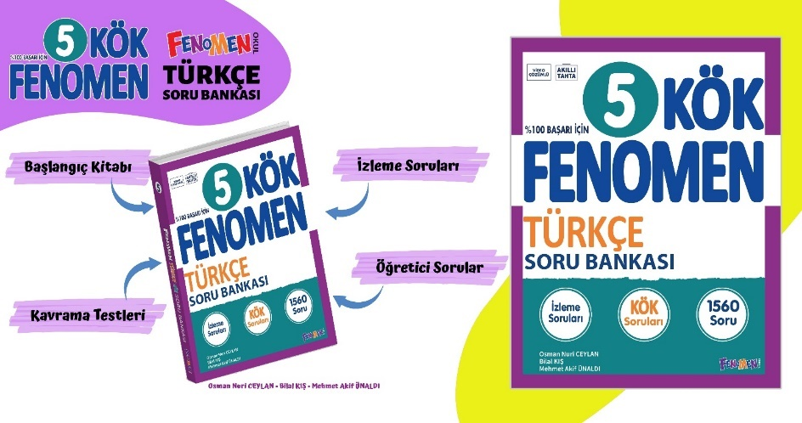
BAŞARILAR DİLERİM @mehmetakif.unaldi

